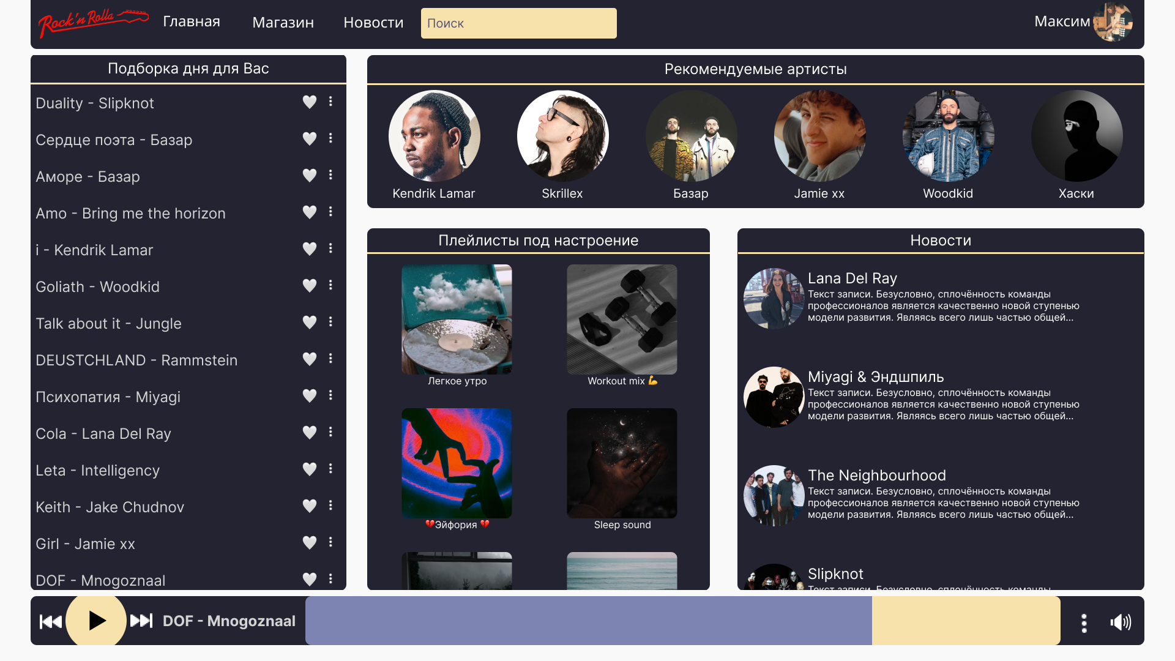

*Рисунок 1 – Дизайн пользовательского интерфейса главной страницы*

## Колористика

Цвет - один из фундаментальных признаков, на которых основан дизайн. В руках профессионала он может стать мощным инструментом. Он влияет на многие факторы, которые играют большую роль в визуальном восприятии. Цвет оказывает огромное воздействие на наше сознание, он меняет наше отношение к любому предмету буквально за секунды, а также заставляет людей реагировать на него и даже предпринимать определенные действия.

В качестве цветовой палитры была выбрана комплементарная палитра. Комплементарная палитра представляет собой смешение цветов, которые находятся друг напротив друга на цветовом круге. Эта схема противоположна аналогичной и монохромной, так как ее целью является создание контраста. Например, в любом интерфейсе сложно будет не увидеть оранжевую кнопку на синем фоне.

Для подбора цветов был использован сервис «Coolors.co». На рисунке 2 отображены цвета, подобранные с помощью данного сервиса.

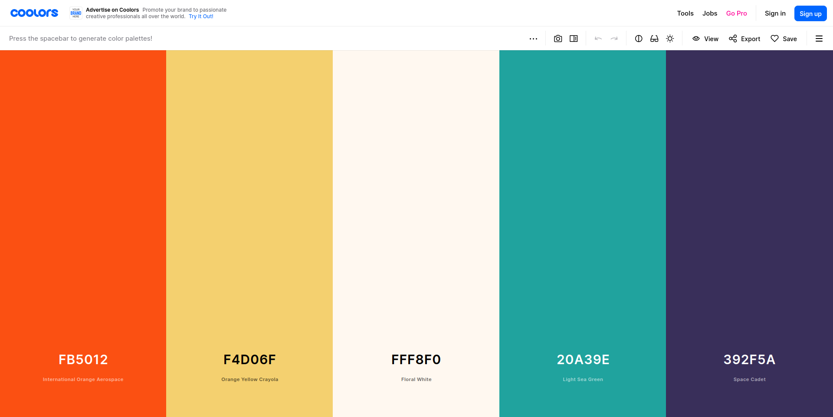

*Рисунок 2 – Подобранные цвета для сервиса*

Подобранные цвета использовались в следующих местах:

* FB5012 – Логотип сервиса;
* F4D06F – Разделитель в компонентах, кнопка «Play», оставшееся время проигрывания;
* FFF8F0 – Фон Сервиса;
* 392F5A – Фон компонентов.

## Типографика

В качестве основного шрифта был выбран шрифт без засечек «Inter». Стандартный размер шрифта - 24px. В компоненте новостей, шрифт для текста новости имеет уменьшенный размер - 16px.

Была выстроена иерархия. Создать иерархию можно различными способами, например, с помощью веса, размера, цвета или контраста. Ее главная цель - установить на странице правильную структуру, благодаря которой текст будет прост для восприятия и чтения. Например, в компоненте новостей используются разные размеры шрифтов.

Длина строки ограничена. Если строка слишком длинная у пользователя возникнуть проблемы с переходом на другую строку. Если она слишком короткая, можно нарушить ритм т.к. «перескакивание» по строкам будет очень частым. Отсюда оптимальная длина должна составлять примерно 50-60 символов.

Цвет шрифта контрастирует с фоном. Контрастность - еще один из аспектов типографики, который может повлиять на читабельность. При выборе цвета для шрифта нужно убедится, что он не сливается с фоном и «виден» на странице. Так же стоит помнить, что настройки контрастности на мониторе пользователя могут отличаться от настроек дизайнера.

Выравнивание текста по середине не является основным. Центрированный текст труднее читать, т.к. края каждой строки неровные и у нас нет так называемой отправной точки. Поэтому, использовать центрирование нужно в умеренных количествах, больше выбирая выравнивание по левому краю.

## Композиция

Используется повторяемость элементов дизайна. Для поддержания согласованности и последовательности в макете, старайтесь использовать какие-то определенные элементы из одной секции в других местах. Скажем, можно несколько раз использовать один и тот же шрифт или графический мотив. Повтор элементов - это ключевой фактор при многостраничных макетах. Этот прием позволяет страницам перетекать из одной в другую, создавая между ними параллельную связь.

Компоненты разделены пространством. Когда белое пространство используется целенаправленно, оно помогает повысить четкость и ясность дизайна: когда более нагруженные и замысловатые части композиции сбалансированы белым пространством, дизайн начинает «дышать».

Используется акцент на компонентах. Выбирая точку фокусировки, необходимо помнить, что главная цель любого дизайна — это коммуникация. Пытаетесь ли вы поделиться какой-то идеей, информацией, или просто чувствами или эмоциями, дизайн будет передавать определенную историю, поэтому необходимо выбрать такой фокус, который поможет сделать это максимально эффективно. Среди методов привлечения внимания можно отметить масштаб, контраст и указатели.